Poznámky technika 5.C
Pracovné postupy pri pestovaní zeleniny.
- Veľmi dôležitým na pestovanie zeleniny je dostatočný priestor.
- Ak máme priestor, potrebujeme si pripraviť pôdu 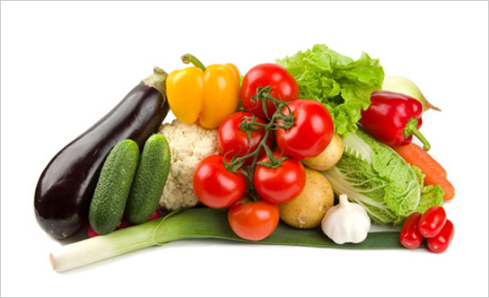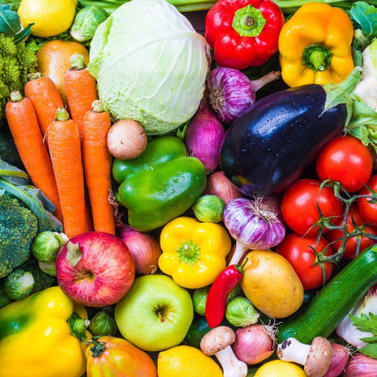
Príprava pôdy
- Dobrá jarná príprava pôdy sa začína už kvalitnou jesennou prípravou. Musíme si dať záležať na dôkladnom hlbokom prekyprení a obrátení pôdy orbou alebo hlbokým rýľovaním už na jeseň. Cez zimu potom pôda premrzne, zlepší sa jej štruktúra a čiastočne sa zbaví zárodkov chorôb a škodcov.
- Ak sme dobre urobili jesennú prípravu, musíme dbať aj na jarnú. Pôda totižto obsahuje mnoho kapilár (ako keby trubíc, podzemné potrubie), ktorými sa spodná voda dostáva nahor. Každé prekyprenie tieto kapiláry ničí a trvá určitý čas, pokým sa znova obnovia. Na jar teda nerobíme hlboké kyprenie pre sejbou.

Dôležitý postup
- Skoro na jar, keď oschnú vrcholky brázd, zľahka urovnáme pôdu hrabľami.
- Hrudy sa ľahko rozpadnú na drobné čiastočky. Potom čakáme na vhodný čas sejby.
- Tesne pred sejbou len plytko pokopeme motykou, uhrabeme hrabľami a môžeme siať.
- Väčšina jarných drobnosemenných zelenín (reďkovka, mrkva, petržlen, cibuľa, pór) sa seje do hĺbky 1 až 2 cm, to znamená, že pôdu pred sejbou kypríme do hĺbky 2 až 4 cm.
- Keď dodržíme túto zásadu, k semienkam sa dostane voda zo spodných vrstiev pôdy a ak nie je extrémne sucho, dokážu vzísť a rásť aj bez častej závlahy.

Po naučení sa učiva, odpovedajte písomne do zošita na otázky:
- Už si niekedy pestoval sadil nejakú zeleninu?
- Ak áno, akú zeleninu si už sadil?
- Chutili ti plody z vlastnej záhrady?
- Postupujete pri pestovaní zeleniny tak ako sme si to spomenuli v texte?
- Pripravuje pôdu doma inak ako sme si to spomenuli v texte? Ak áno, čo robíte inak?

